Examen ingeniería de requisitos

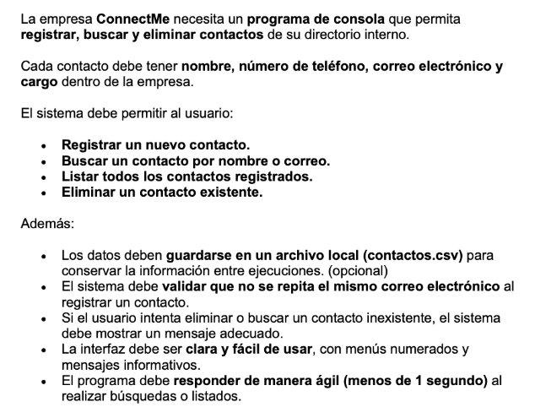
Identificar requerimientos

Requerimientos:
RQ1: Registrar un nuevo contacto (funcional)
RQ2: Buscar contacto por nombre o correo (funcional)
RQ3: Listar todos los contactos registrados (funcional)
RQ4: Eliminar un contacto existente (funcional)
RQ5: Los archivos deben guardarse en un archivo local (funcional)
RQ6: El sistema debe validar que no se repita el mismo correo electrónico al registrar un contacto (no funcional) (adecuación funcional)
RQ7: El sistema debe mostrar un mensaje adecuado si el usuario intenta eliminar o buscar un contacto inexistente (no funcional) (eficiencia de desempeño)
RQ8: La interfaz debe ser clara y fácil de usar, con menús numerados y mensajes informativos (no funcional) (usabilidad)
RQ9: El sistema debe responder de manera ágil (menos de 1 segundo) al realizar búsquedas y listados (no funcional) (mantenibilidad)

Levantamiento de requerimientos:
- Dado que es un programa de consola, ¿qué atributos considera que son importantes para que la interfaz sea clara y fácil de usar?
- En caso de fallo, ¿cuánto va a durar el tiempo para que el programa vuelva a la normalidad?
- ¿Considera importante tener un registro de contactos para una consulta más rápida?
- En cuanto al cargo, ¿influye en el momento de registrar el nuevo contacto?
- En el momento de dar un mensaje por contacto inexistente ¿puede dar otra opción aparte de un mensaje adecuado?
- ¿El sistema tiene que ser específicamente en español o en otro idioma como en inglés?
- ¿A qué se refiere con una interfaz clara y fácil?

